ИНФОРМАЦИЯ
о проведении в октябре 2024 года мероприятий календарного плана воспитательной работы
в общеобразовательных учреждениях городского округа Мытищи

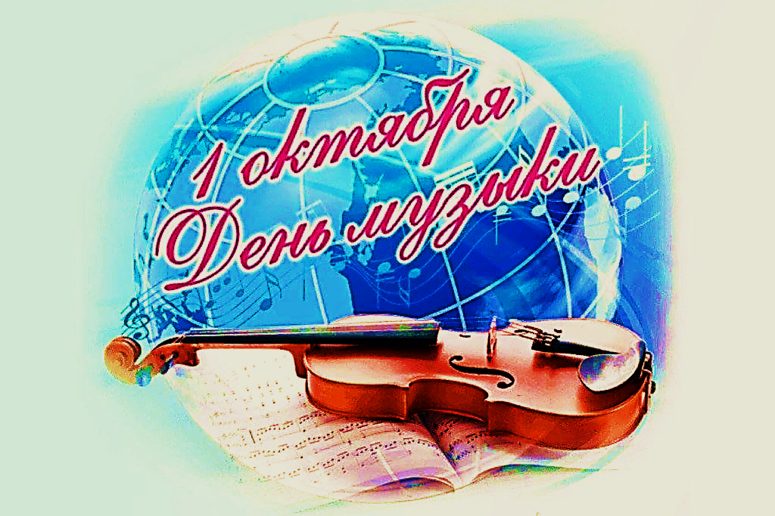
1 октября – Международный день музыки. Международный день музыки во всем мире, в том числе и в России, ежегодно отмечают 1 октября. Он посвящен искусству, которое объединяет народы по всему миру, а также напоминает о значимости культуры в жизни общества и каждого отдельного человека. История Международного дня музыки уходит в 1970-е годы и связана с деятельностью выдающихся деятелей искусства и культуры. Праздник был учрежден Международным музыкальным советом (IMC) при ЮНЕСКО в 1973 году по инициативе выдающегося советского композитора, пианиста и общественного деятеля Дмитрия Шостаковича, а также председателя совета сэра Иегуди Менухина. В разных уголках мира праздник отмечают по-разному, однако неизменной остается идея объединения людей через музыку. Праздник символизирует способность музыки преодолевать национальные и языковые барьеры, служить инструментом межкультурного диалога.
В общеобразовательных учреждениях округа прошли мероприятия, посвящённые Международному дню музыки. Были организованы тематические лекции, круглые столы, выставки музыкальных инструментов и произведений искусства, связанных с музыкой. Ребята узнали много нового о знаменитых композиторах, отгадывали загадки, пели песни, танцевали, рисовали любимые музыкальные инструменты и вспоминали сказочные музыкальные произведения из мультфильмов.
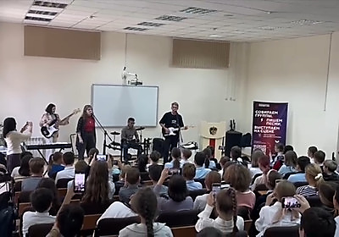
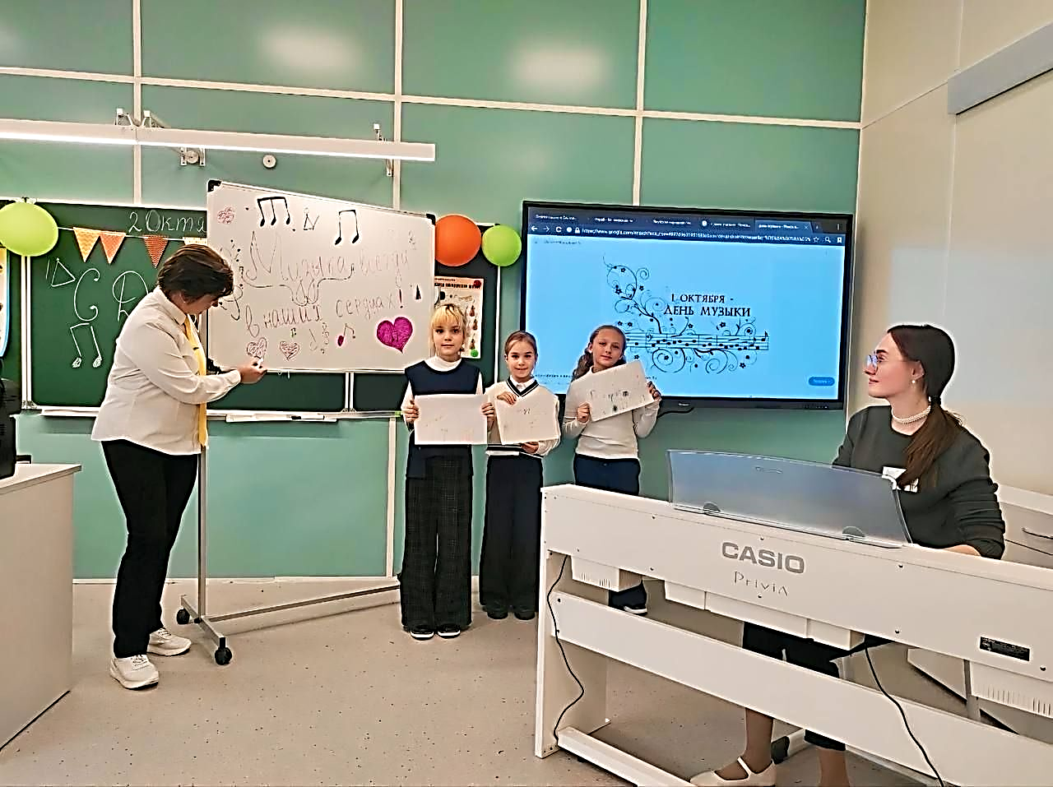
В МБОУ СОШ №6 для обучающихся Школа музыки «Синергия» провела мастер-класс.⁠ ⁠Ребята познакомились с инструментами: электро и бас-гитарой, профессиональной ударной установкой. ⁠Увидели, что заниматься музыкой можно весело и непринужденно. ⁠Примерили на себя роль музыканта и поиграли на разных инструментах.
В МБОУ СОШ №14 в Международный день музыки говорили об истории возникновения этого праздника, об акциях просветительского характера, которые способствуют цели распространения музыки как искусства в самых разных сообществах. В школе был организован мастер-класс для обучающихся.

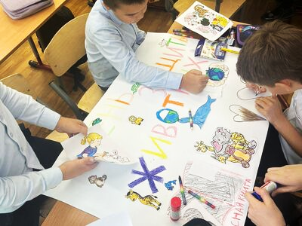
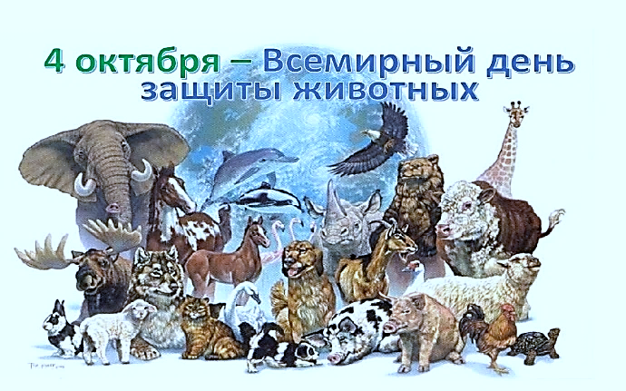
4 октября – День защиты животных. Ежегодно 4 октября во всем мире отмечается Всемирный день животных, который призван напомнить об ответственности человека за других обитателей планеты. День защиты животных был утверждён на Международном конгрессе сторонников движения в защиту природы, который проходил в 1931 году во Флоренции. Он призван обратить внимание на проблемы сохранения биологического разнообразия на планете. Празднование отмечается 4 октября – в день памяти католического святого Франциска Ассизского, который считается покровителем всех животных. В России празднования впервые состоялись в 2000 году. Традиционно организаторы выбирают тему празднования. Тема 2024 года – «Мир – это их дом тоже» подчёркивает, что Земля является общим домом как для людей, так и для животных. К празднику обычно бывают приурочены различные благотворительные и просветительские мероприятия. К участию в них присоединяются общественные организации, занимающиеся защитой животных, благотворительные фонды, зоопарки, ветеринарные клиники и приюты. Для владельцев домашних животных организуют консультации по уходу за питомцами.
В общеобразовательных учреждениях прошли различные мероприятия, посвящённые Дню защиты животных.
В МБОУ СОШ №8 к Дню защиты животных в начальной школе прошёл конкурс плакатов на тему «Мы в ответе за тех, кого приручили». Целью этого мероприятия было повышение осведомленности о важности защиты животных и воспитание чувства ответственности и сострадания к животным. Плакаты получились красочными, яркими, запоминающимися. Дети использовали изображения животных, цитаты, лозунги, которые содержали призывы к защите животных. Выпуская плакаты, ребята хотели сказать о том, что каждый из нас может внести свой вклад в защиту животных.
В МБОУ СОШ №10 4 октября прошли «Уроки Добра», посвященные Всемирному дню защиты животных.
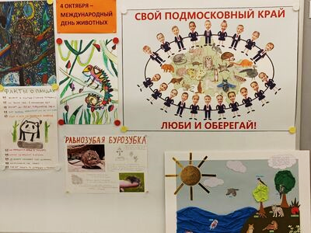
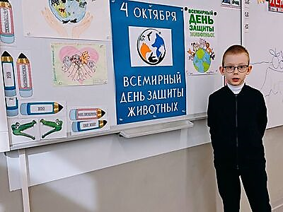
В МБОУ «Лицей №34» обучающиеся 1-Э класса в рамках уроков окружающего мира и внеклассной деятельности успели познакомиться с окружающей их природой, обратив особое внимание на проблемы сохранения популяции животного мира. Ребята с удовольствием познавали мир через рассказ учителя, книги, пешие прогулки. В завершении этой работы они смогли сложить собственное представление о глобальной проблеме, изложить его и выступить с предложениями за круглым столом. Обучающиеся 3-Э класса вот уже второй год изучают животных, обитающих на территории Московской области и занесенных в Красную книгу России. Проектной работой ребят стало изготовление плаката «Свой Подмосковный край люби и оберегай!».

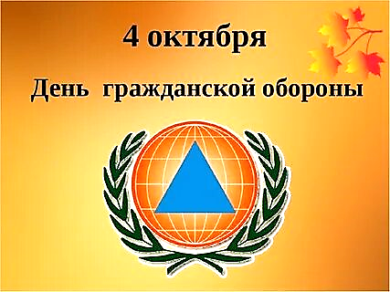
4 октября – День гражданской обороны. Этот праздник установлен в честь создания системы, которая на протяжении десятилетий обеспечивала защиту мирного населения в условиях военных действий, техногенных катастроф и природных катаклизмов. Гражданская оборона является составной частью оборонного строительства и обеспечения безопасности страны, выполняя одну из важнейших функций государства.
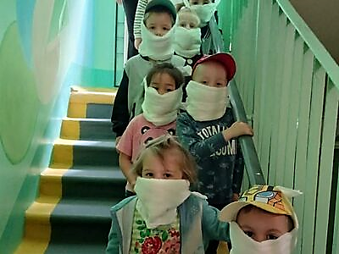
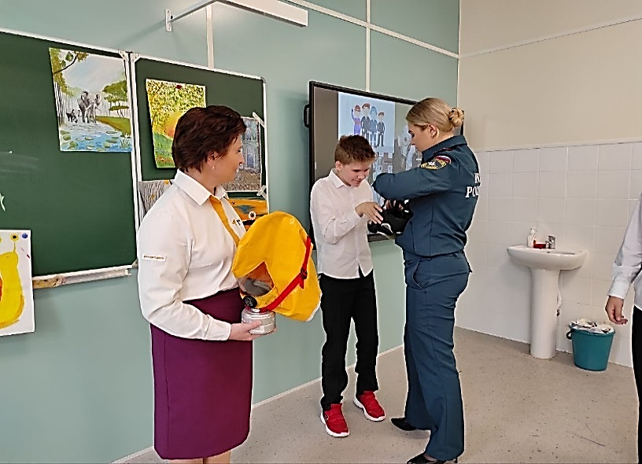
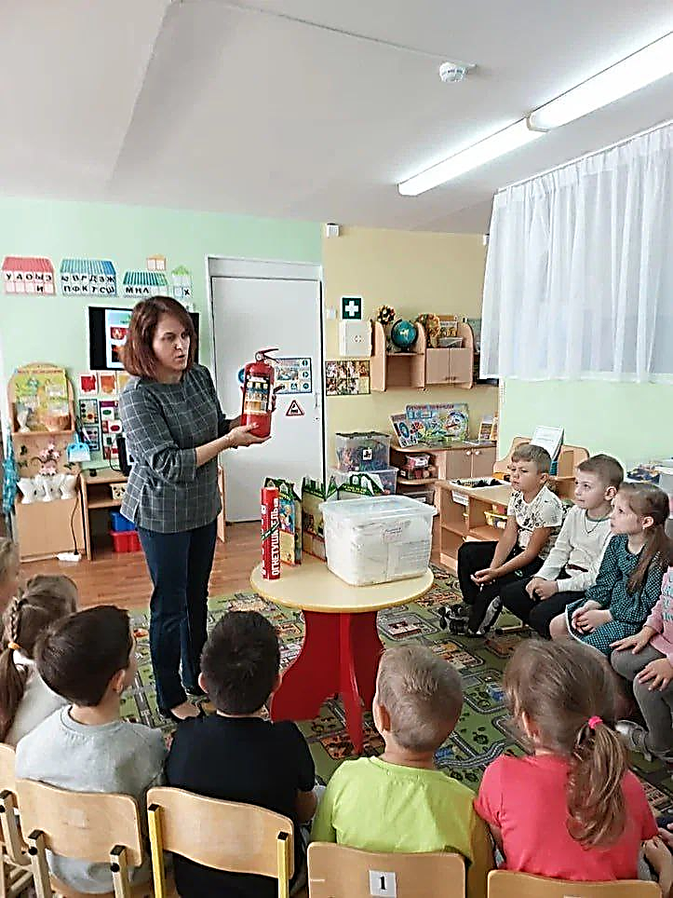
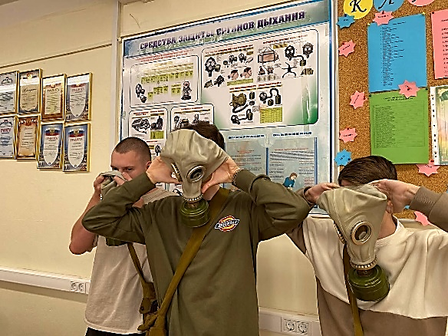
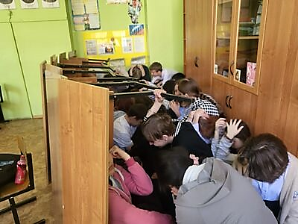
Во всех общеобразовательных учреждениях городского округа Мытищи в рамках Всероссийского урока безопасности состоялись тематические занятия, приуроченные ко Дню гражданской обороны. Целью мероприятий была пропаганда знаний по безопасному поведению в повседневной жизни, при угрозе и при возникновении чрезвычайных ситуаций. Обучающиеся узнали об основных сигналах гражданской обороны и порядке действия при их получении, отработали навыки использования огнетушителя, надевания респиратора, противогаза, костюма химической защиты. Ребята познакомились с различными видами беспилотных летательных аппаратов и степенью опасности при их применении. Обучающиеся вспомнили телефоны вызова экстренных служб. Подобные мероприятия помогут обучающимся соблюдать правила безопасности и развить умение быстро реагировать в условиях чрезвычайной обстановки.
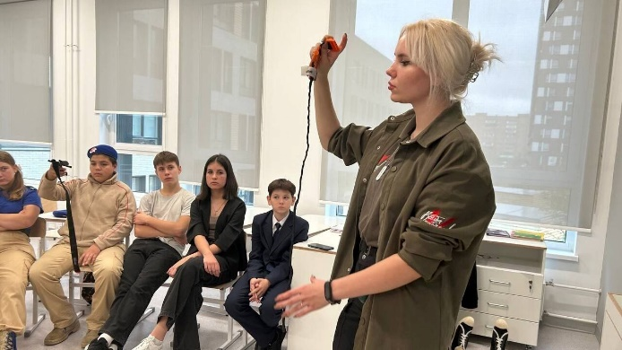
В МБОУ «Гимназия № 1» 4 октября были проведены тематические уроки, на которых затронуты следующие вопросы: как не попасть в заложники; как себя вести, если на улице произошел взрыв или стрельба; как себя вести, если в здании пожар, задымление, химическое или радиационное заражение; как вести себя, если произошло обрушение здания; как вести себя при природных катаклизмах (наводнение, землетрясение, смерчи, обильные снегопады и т.д.). Было проведено практическое занятие по эвакуации обучающихся из здания гимназии.
В МБОУ СОШ №32 для ребят из Юнармейского отряда прошёл мастер-класс по оказанию первой помощи, который провела Алдошина Дарья, региональный координатор народного фронта Москвы. В ходе практических занятий ребята освоили основные техники, необходимые для спасения жизни в экстренных ситуациях. Каждый шаг от определения состояния пострадавшего до неотложных действий был тщательно проработан под руководством инструктора.

5 октября – Международный день учителя. Этому празднику почти 60 лет. Решение о том, что педагогам нужен собственный профессиональный праздник, было принято в 1965 году. Дата, 5 октября, напрямую связана с важнейшей конференцией правительств разных стран ЮНЕСКО и появлением серьёзного правового акта, в котором признавалось, что именно образование обеспечивает прогресс человечеству и является ценнейшим нематериальным активом. В 1994 году дата проведения конференции была объявлена Международным днём учителя. В нашей стране традиционно ко Дню учителя педагогов награждают государственными наградами – орденами, медалями, грамотами, присваивают им почётные звания – «Заслуженный учитель Российской Федерации», «Народный учитель Российской Федерации», подводят итоги Всероссийского конкурса «Учитель года», называя имя лучшего педагога страны. Объявление итогов проходит в торжественной обстановке, всегда – на лучших площадках страны. «Учителя – герои» является общей темой всех мероприятий в 2024 году, в ходе которых отмечается героизация труда педагогов, которые становятся наставниками для детей, воспитывая будущее поколение.
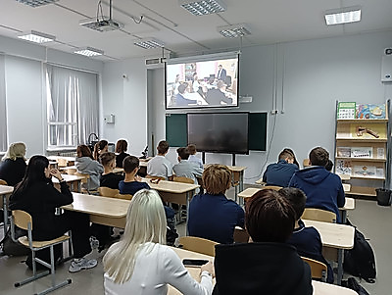
В общеобразовательных учреждениях прошли концерты, театрализованные представления, проводились дни самоуправления, когда на педагогические должности «назначались» сами обучающиеся. Они были учителями, завучами и директорами.

В МБОУ СОШ №6 прошли «Разговоры о важном», посвящённые Дню учителя. Мероприятие было направлено на формирование у обучающихся понимания роли учителя в жизни каждого человека и воспитания уважительного отношения к педагогическому труду. На занятии ребятам рассказали о значении учителя в жизни каждого человека, его труда для общества и страны в целом. Ребята с интересом слушали педагогов и задавали вопросы. Занятия в таком формате позволили обучающимся расширить свой взгляд на профессию учителя, понять ценность этой профессии.
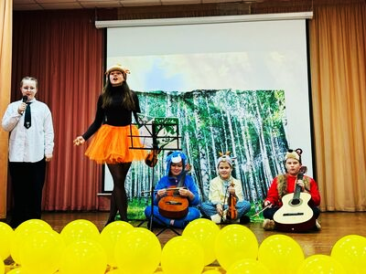
В МБОУ СОШ №10 было организовано участие в Акции «Каждый учитель – герой». Её цель – отметить труд и важную роль педагогов, выразить благодарность за их вклад в образование и воспитание детей, сказать спасибо учителям в рубрике «Позвони и поблагодари за знания!»
В МБОУ СОШ №14 прошёл замечательный концерт, посвящённый Дню Учителя. Обучающиеся собрались, чтобы поздравить и поблагодарить любимых педагогов за их труд. На сцену вышли ребята, которые порадовали зрителей яркими номерами. В концерте звучали классические произведения и современные хиты. Зрители были в восторге от зажигательных танцевальных композиций, подготовленных юными артистами. Ребята прочитали трогательные стихи об учителях. Учителя не скрывали радости и гордости за своих учеников.

20 октября – День отца. «Папа» считается вторым словом, которое произносит ребёнок. В честь наших пап в третье воскресенье октября в России отмечается теплый семейный праздник – День отца. Этот праздник в России сравнительно новый, совсем недавно получивший официальный статус, был учреждён Указом Президента РФ 4 октября 2021 года в целях укрепления института семьи и повышения значимости отцовства в воспитании детей.
В общеобразовательных учреждениях прошли мероприятия, посвящённые Дню отца.
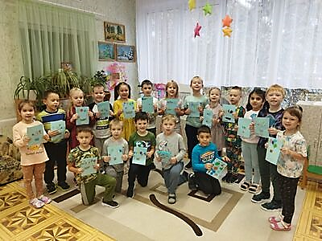
В МБОУ «Гимназия № 1» воспитанники детского отделения «Почемучка» подготовили поздравительные открытки для своих пап.
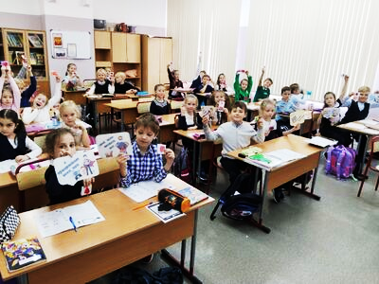

В МБОУ СОШ №10 прошли беседы, на которых говорилось о том, что семья считается одним из важнейших институтов в жизни каждого человека. Оба родителя ответственны за то, чтобы детство их детей было счастливым. Празднование Дня отца считается доброй традицией во многих странах мира. В преддверии этого праздника обучающиеся начальной школы подготовили праздник для пап, на котором спели песни, прочитали стихи и подарили подарки.
В МБОУ «Гимназия №16» обучающиеся подготовили и разместили на сайте гимназии видеозапись с поздравлениями для своих отцов. Отец, наряду с матерью, самый родной и близкий человек. В своих поздравлениях ребята смогли ещё раз сказать отцу о своей любви и уважении, показать, насколько он значим и важен для них.

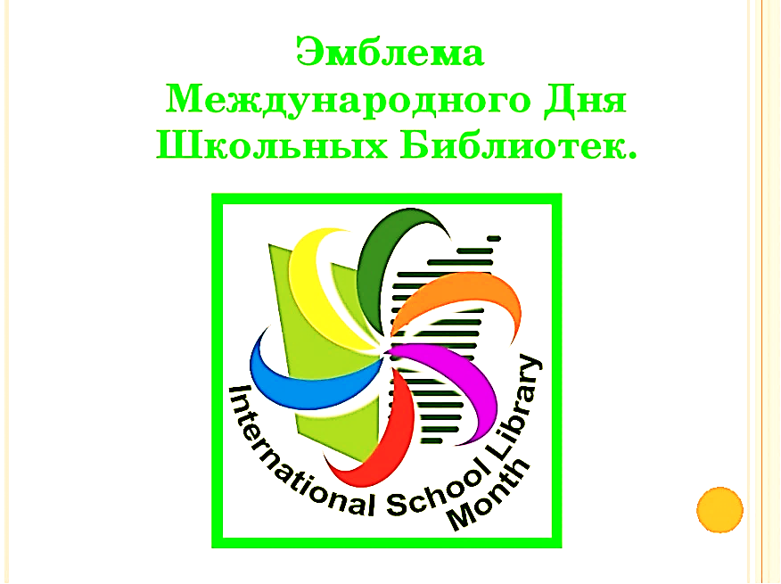
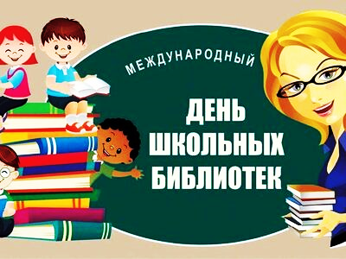
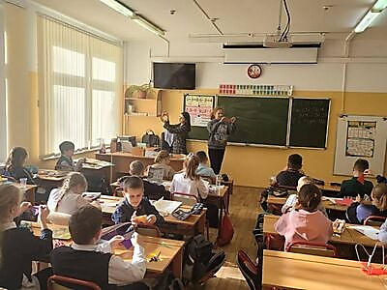
28 октября – Международный день школьных библиотек. Каждый год в четвертый понедельник октября отмечается Международный день школьных библиотек. В 2024 году праздник выпадает на 28 октября. Прошло не так много времени с момента, когда ЮНЕСКО впервые предложило отмечать Международный день школьных библиотек. Это событие произошло 25 октября 1999 года. Россия присоединилась к этому движению в 2008 году. Главная цель праздника – привлечение внимания общественности к состоянию и пополнению литературных фондов в школьных библиотеках, а также приобщение детей к чтению. Ведь библиотека – это хранилище не только учебников, но и внеурочной литературы. Современные библиотеки – это образовательное пространство с доступом к печатным книгам, а также электронному фонду художественной и научной литературы. В наше время наблюдается рост объема книг, которые перенесены в цифровой формат и сохранены на электронных носителях. Более того, есть некоторые издания, которые вообще не печатаются в бумажном виде и существуют только в виртуальной форме. Бережное хранение и пополнение книжных фондов является неотъемлемой частью работы библиотекарей, которые в общеобразовательных учреждениях принимают активное участие в образовательном и воспитательном процессе. Их сотрудничество с педагогами способствует повышению уровня образованности обучающихся.
Традиционно в Международный день школьных библиотек в общеобразовательных учреждениях проходят сборы книг для нужд библиотек, организуются встречи с авторами произведений, презентации, конференции, конкурсы. При помощи обучающихся библиотекари готовят стенгазеты и оформляют выставки. В настоящее время укореняется традиция проведения Месячников школьных библиотек.

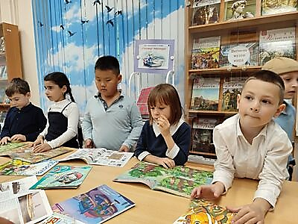
В МБОУ СОШ №10 с 21.10-28.10 прошла неделя школьной библиотеки. Обучающиеся 10 и 9 классов провели рейд по бережному отношению к учебникам в 1-8 классах. Кроме того, обучающиеся 10 классов провели мастер-классы для обучающихся начальной школы, в процессе которых учили детей как надо работать с книгами и делать красочные закладки. По итогам проведенных мероприятий жюри выявит победителей библиотечной недели.
В МБОУ СОШ №14 в холле велась демонстрация презентации о роли школьной библиотеке.
В МБОУ «Гимназия №16» после самых первых каникул в жизни первоклассников их ждал сюрприз: первая экскурсия в библиотеку. Ребята познакомились с правилами работы библиотеки, с многообразием книг, которые могут открыть для них много интересного, увлекательного, познакомить с новыми литературными героями.

